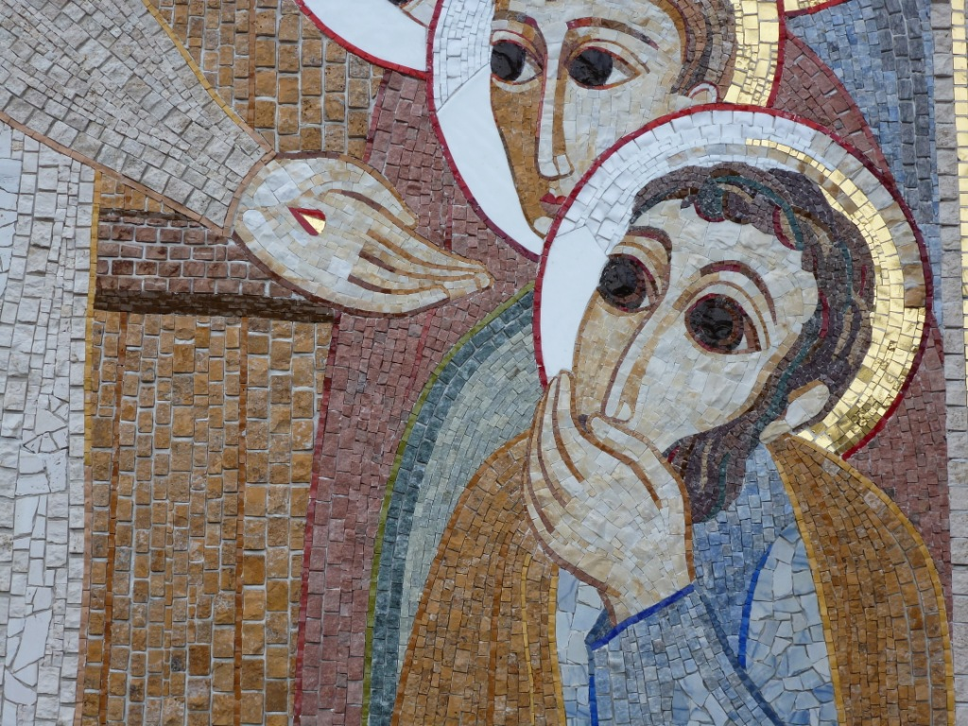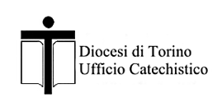

**LA PAROLA**

*Eppure, credere non è facile. Anzi, senza l’aiuto di Dio e degli altri credenti, è impossibile. Tommaso ne sa qualcosa…. Ascoltiamo la sua storia*

**Dal Vangelo secondo Giovanni**

La sera di quel giorno, il primo della settimana, mentre erano chiuse le porte del luogo dove si trovavano i discepoli per timore dei Giudei, venne Gesù, stette in mezzo e disse loro: «Pace a voi!». Detto questo, mostrò loro le mani e il fianco. E i discepoli gioirono al vedere il Signore.   
Gesù disse loro di nuovo: «Pace a voi! Come il Padre ha mandato me, anche io mando voi». Detto questo, soffiò e disse loro: «Ricevete lo Spirito Santo. A coloro a cui perdonerete i peccati, saranno perdonati; a coloro a cui non perdonerete, non saranno perdonati».  
Tommaso, uno dei Dodici, chiamato Dìdimo, non era con loro quando venne Gesù. Gli dicevano gli altri discepoli: «Abbiamo visto il Signore!». Ma egli disse loro: «Se non vedo nelle sue mani il segno dei chiodi e non metto il mio dito nel segno dei chiodi e non metto la mia mano nel suo fianco, io non credo». Otto giorni dopo i discepoli erano di nuovo in casa e c’era con loro anche Tommaso. Venne Gesù, a porte chiuse, stette in mezzo e disse: «Pace a voi!». Poi disse a Tommaso: «Metti qui il tuo dito e guarda le mie mani; tendi la tua mano e mettila nel mio fianco; e non essere incredulo, ma credente!». Gli rispose Tommaso: «Mio Signore e mio Dio!». Gesù gli disse: «Perché mi hai veduto, tu hai creduto; beati quelli che non hanno visto e hanno creduto!».  
Gesù, in presenza dei suoi discepoli, fece molti altri segni che non sono stati scritti in questo libro. Ma questi sono stati scritti perché crediate che Gesù è il Cristo, il Figlio di Dio, e perché, credendo, abbiate la vita nel suo nome.

**I GESTI**

E noi come abbiamo fatto Pasqua?

Questa settimana facciamo i reporter di buone notizie: raccogliamo e raccontiamo i segni di “vita nuova” che vediamo intorno a noi, dentro la nostra casa, tra le persone, dentro di noi. Forse non si notano subito… e allora cerchiamole bene!

Guardiamoci intorno e facciamo una foto (oppure un disegno o scegliamo un’immagine ritagliata da un giornale) e poi scriviamo una breve frase: #Pasqua2020 è…

Che cos’è per me questa Pasqua? Possiamo condividere le nostre immagini (quelle scelte dai figli, da mamma, da papà), e raccontare perché per noi proprio quell’immagine e quella frase è Pasqua 2020. Poi possiamo mandarle ai nostri catechisti.

NON ABBIATE PAURA! È RISORTO

*«È risorto», non significa che Gesù è morto e poi è ritornato indietro alla vita di prima, ma che è andato oltre la morte. Ed è Vivo! La risurrezione è un nuovo inizio: è la vita che fiorisce proprio quando sembra tutto finito, è la luce che si riaccende dentro il buio della paura e della morte, è l’amore più forte di ogni male …*

*Pasqua è la buona notizia che accende la speranza, oggi più che mai.*

#restoacasaconTe

SECONDA DOMENICA DI PASQUA

Non essere incredulo ma credente!